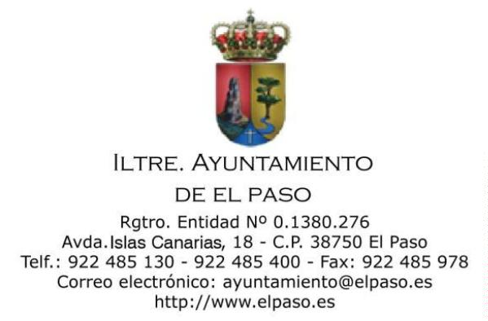
NOTIFICACIÓN DE LA CONVOCATORIA DE LA SESIÓN DE LA
JUNTA DE GOBIERNO LOCAL
Conforme a lo dispuesto en los artículos 46 de la Ley 7/1985, de 2 de abril,
Reguladora de las Bases de Régimen Local y 112 del Reglamento de Organización,
Funcionamiento y Régimen Jurídico de las Entidades Locales, aprobado por el Real
Decreto 2568/1986, de 28 de noviembre, queda Vd. convocado a la sesión
ordinaria de la Junta de Gobierno de este Ayuntamiento que tendrá lugar en el
salón de sesiones, el día 21 de diciembre de 2021 a las 8:00 horas, para tratar los
asuntos incluidos en el Orden del día siguiente mediante Decreto de Alcaldía Nº
2821/2021:
ORDEN DEL DÍA
PRIMERO. Lectura y aprobación si procede, de actas precedentes.
SEGUNDO. Acuerdos que procedan sobre licencias urbanísticas.
TERCERO. Informes municipales de planes
administraciones.
y
proyectos de otras
CUARTO. Asistencia a la Alcaldía en el ejercicio de sus funciones.
QUINTO. Subvenciones destinadas a entidades ciudadanas sin fines de
lucro, cuyas acciones se desarrollen en el ámbito de la salud, servicios sociales,
mayores y/o consumo anualidad 2021 (Expediente 2021/2505).
SEXTO. Asuntos de Urgencia.
SÉPTIMO. Ruegos y preguntas
La documentación referente a los asuntos incluidos en el orden del día
puede consultarse en la Secretaría de la Corporación y en la Sede Electrónica de
este Ayuntamiento.
Se ruega que en caso de no poder asistir lo comunique a esta Alcaldía, a
través de su Secretaría General indicando los motivos que lo justifiquen.
Firmado por:
MARÍA DEL CARMEN CAMACHO LORENZO - Secretaria _{Ver firma}
Fecha: 20-12-2021 13:56:56
Nº expediente administrativo: 2021-005827 Código Seguro de Verificación (CSV): D4CFC7BB42E4D44C60E437935288CC01
Comprobación CSV: https://sede.elpaso.es//publico/documento/D4CFC7BB42E4D44C60E437935288CC01
Fecha de sellado electrónico: 28-03-2022 09:50:26 _{Ver sello}
- 1/1 -
Fecha de emisión de esta copia: 28-03-2022 09:50:29

